Zał. 3

• Trasa: 38,3 km - start Sochaczew: Plac Kościuszki, ul. Warszawska - Traugutta , 15-go Sierpnia, Inżynierska, Kozłów Biskupi, Antoniew, Karolków Szwarocki, Bronisławy, Konstantynów, Jasieniec, (postój OSP Jasieniec), Rybno, Kamieńszczyzna, Matyldów (piknik w OSP Matyldów), Rybno, Ćmiszew Parcel, Lubiejew, Sochaczew ul. Lubiejewska, Płocka, Plac Kościuszki – rozwiązanie rajdu

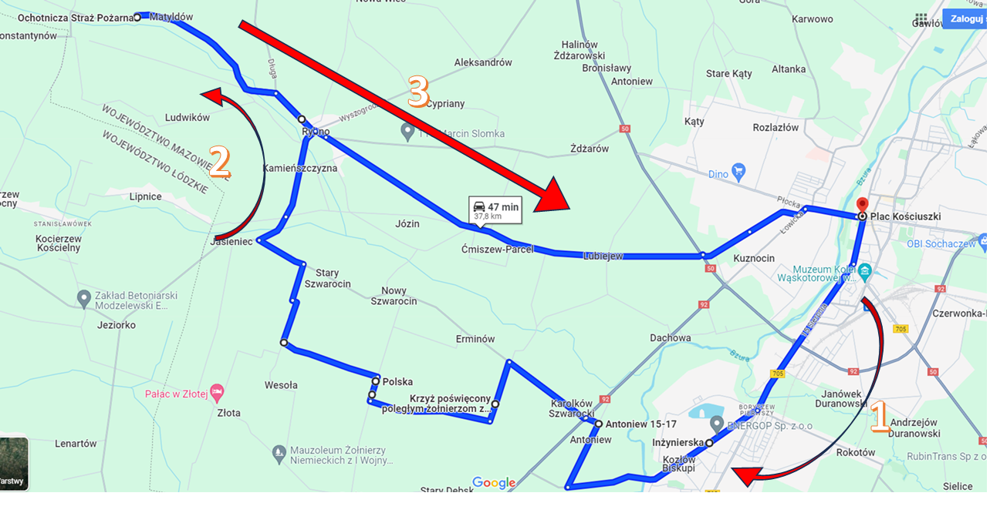

0,0 – Plac Kościuszki – start rajdu, wyjazd w ul. Traugutta

0,8 – w prawo w ul. 15-go sierpnia

3,8 – w prawo w ul. Inżynierską

5,9 – prosto na skrzyżowaniu (na most w Antoniewie)

7,4 – w prawo na skrzyżowaniu

8,6 – w lewo na skrzyżowaniu (przy krzyżu)

8,9 – przecinamy trasę 92 (w lewo i w prawo na Rybno)

10,5 – w lewo na skrzyżowaniu na Bronisławy (przy krzyżu)

11,3 – po prawej stronie miejsce pamięci, krzyż i tablica upamiętniająca

11,6 – w prawo na skrzyżowaniu drogą główną

13,7 – w prawo na skrzyżowaniu przy krzyżu

14,2 – w lewo

15,9 – w prawo na skrzyżowaniu przy krzyżu

16,7 – dwa zakręty 90˚ w lewo w prawo

17,3 – w lewo na skrzyżowaniu z kapliczką

17,8 – po lewej stronie OSP Jasieniec – postój

18,2 – w prawo na Ruszki

20,4 – w lewo na skrzyżowaniu na Koszajec

21,3 – prosto na skrzyżowaniu drogą główną

24,2 – po lewej OSP Matyldów – piknik

24,3 – wyjazd w prawo w stronę Rybna

27,3 – prosto na skrzyżowaniu drogą główną

28,2 – prosto na skrzyżowaniu

28,4 – prosto na skrzyżowaniu

35,3 – przecinamy trasę 50 (prosto)

37,2 – w lewo na skrzyżowaniu

37,4 – w prawo na skrzyżowaniu i prosto w stronę Placu Kościuszki

38,3 – w lewo na Plac Kościuszki, rozwiązanie Rajdu